淡江時報 第 1063 期
本校攜手國防部育才
學生大代誌
本校軍訓室於4月13日下午4時在守謙國際會議中心HC405舉辦「本校與國防部ROTC大學儲備軍官團暨策略聯盟簽（換）約儀式」，本校張家宜（右）與國防部陸軍六軍團指揮官中將徐衍璞（左）代表簽約，由總統府戰略顧問上將蒲澤春（中）見證。簽約後，由張校長致贈「淡江大學品質屋」給予貴賓，國防部亦回贈阿帕契直升機模型，祝福淡江展翅高飛。

張校長致詞表示，「本校對國家安全推動不遺餘力，首創戰略所、大陸所，培育出不少國防人才。目前致力推動校務發展，朝在地連結、區域合作、國際連結及創新實踐之際，此次簽約以底薪逾4.8萬元鼓勵學生將軍職納入生涯規劃，亦提供在學及即將畢業生多元的求學和就業選擇。」

蒲澤春表示，淡江大學是國防部第128所簽約學校，ROTC提供良好軍事教育訓練，希望培養出有紀律、負責任及具抗壓性的人才。徐衍璞說：「與淡江簽訂ROTC，讓就學、就業相結合，期待有更多優秀人才加入國軍，增加戰力。」

本次國防部蒞會貴賓有總統府戰略顧問上將蒲澤春、陸軍六軍團指揮官中將徐衍璞、國防部人培處處長少將唐明華、陸軍六軍團政戰主任少將謝明德、關指部指揮官少將賴榮傑、海軍海偵部指揮官少將張世行、空軍戰管聯隊少將董培倫、北區後備指揮部指揮官少將林正廷。

針對本校修業期限為4年的各學系一至三年級、修業期限為5年的各學系二至四年級學生，提供大學修業期間學雜費全額補助、每學期書籍文具費5,000元、每月生活費1萬2仟元，學生於畢業前完成新生入伍訓練、大學階段軍訓課程、寒暑訓、任官前軍事教育等基礎訓練和課程，即可任官服務5年。
2018/04/16

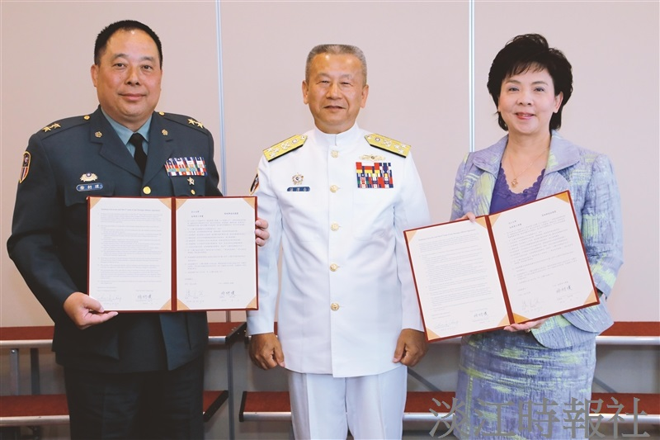
本校張家宜（右）與國防部陸軍六軍團指揮官中將徐衍璞（左）代表簽約，由總統府戰略顧問上將蒲澤春（中）見證。（攝影／吳冠樑）

